本校國中部100學年度第2學期八年級班際桌球競賽優勝班級頒獎2012.04.13
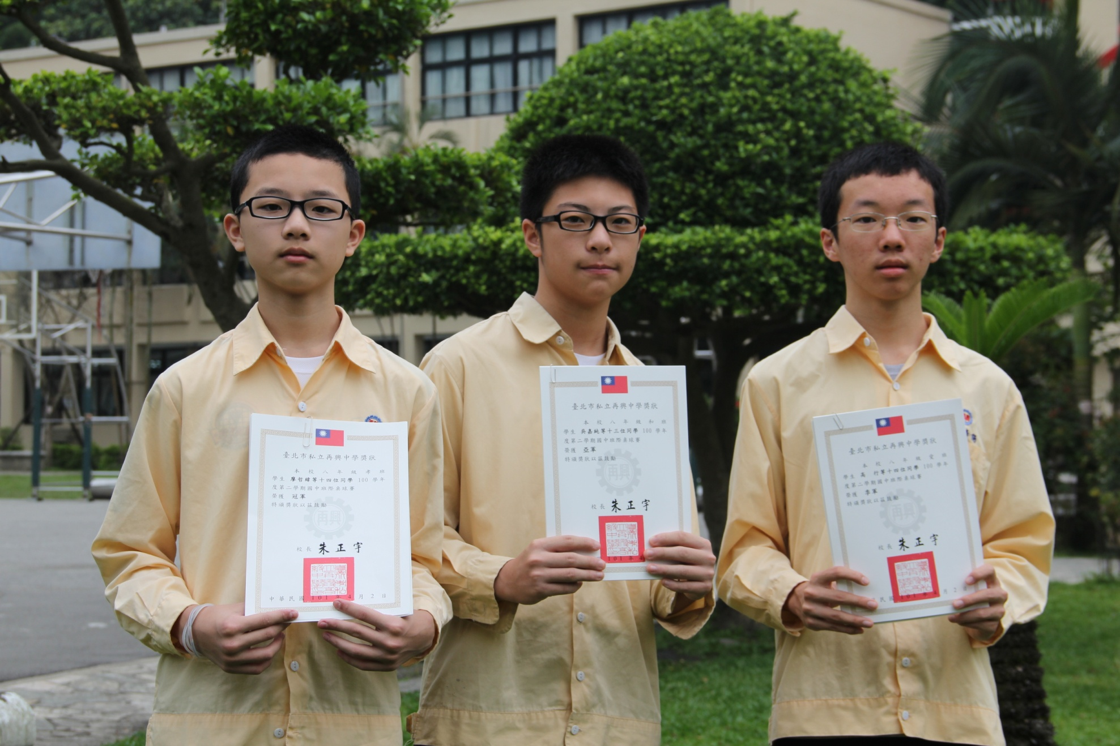
冠軍：八孝、亞軍：八和、季軍：八愛

